주차 | 17 주차 | 기간 | 2025.12.16  ~ 2025.12.22 | 지도교수 | (서명)
이번주 한일 요약 | 1. 모델링 제작  2. 등반 로직 제작  3. 팀 회의 정리
<상세 수행내용>
1. 모델링 제작
피톤을 제작
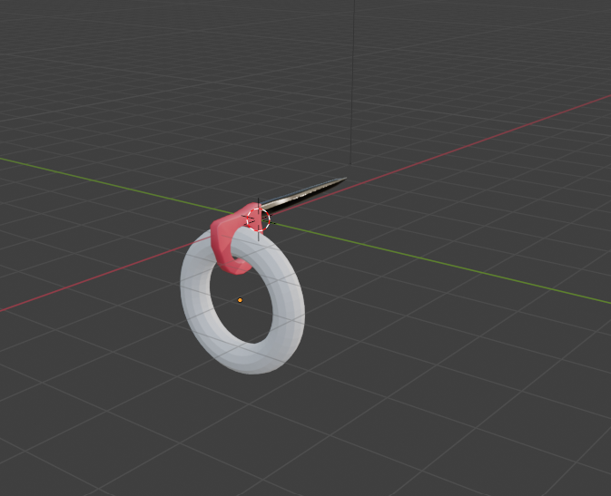
2. 등반 로직 제작
등반 게임에 대한 이해가 필요할 것 같아 개인적으로 제작
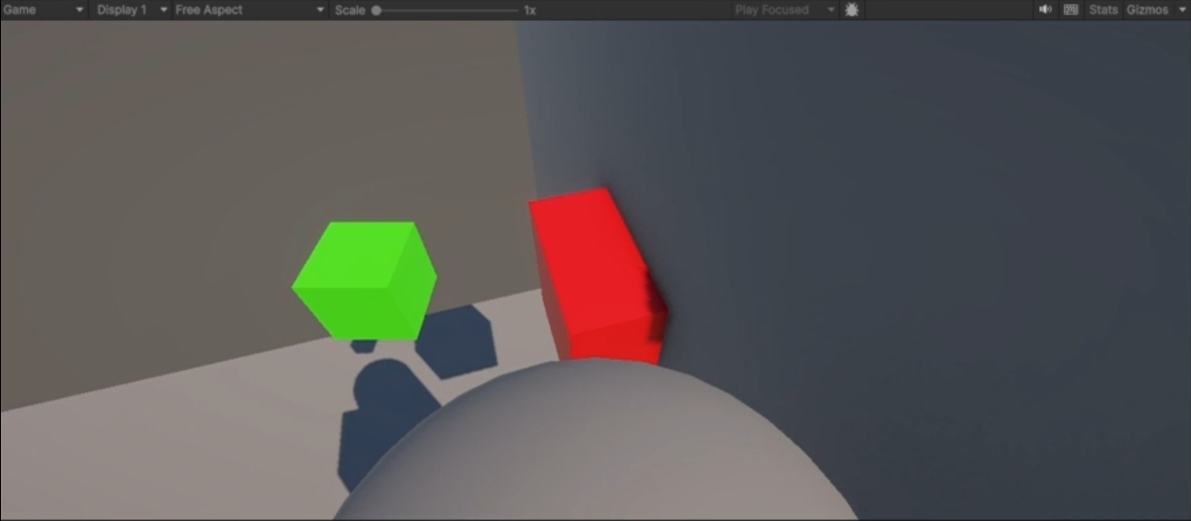

3. 팀 회의 정리
기획적 변경점, 현재 진행사항 관련으로 회의

문제점 정리
해결방안
다음주차 | 17주차 | 다음기간 | 2025.12.23  ~ 2025.12.29
다음주 할일 | 1. 모델링 제작  2. 팀 회의 정리
지도 교수
Comment

